ПРЕДВЫБОРНАЯ ПРОГРАММА КАНДИДАТА В ДЕПУТАТЫ
ВИТЕБСКОГО РАЙОННОГО СОВЕТА ДЕПУТАТОВ
ПО ЗАПОЛЬСКО-КУРИНСКОМУ ИЗБИРАТЕЛЬНОМУ ОКРУГУ №8
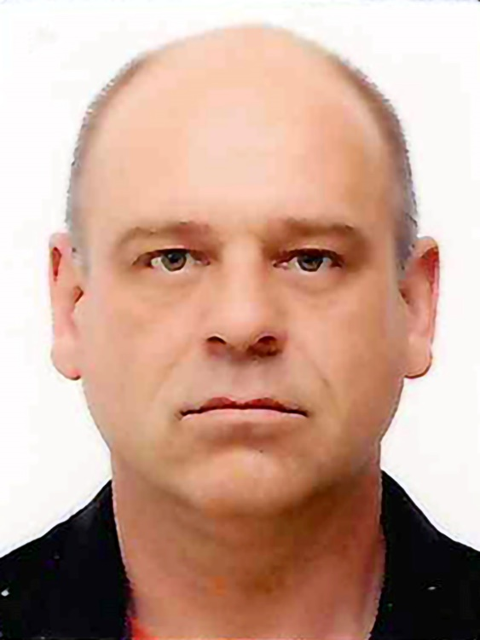 | ГОРЕВСКИЙ  СЕРГЕЙ АНАТОЛЬЕВИЧ  Родился в 1972 году в городе Витебске. Белорус.  Образование высшее. Окончил Санкт-Петербургское высшее училище железнодорожных войск и военных сообщений. Проходил службу по различным должностям в Вооруженных силах Республики Беларусь. Уволен в запас в 2016 году, воинское звание – полковник.  В настоящее время работаю в открытом акционерном обществе «Витебская бройлерная птицефабрика» специалистом по идеологической и социальной работе.  Являюсь членом партии «Белая Русь».  Женат. Имею сына.

Уважаемые избиратели!

Моя программа направлена на:
- решение социально-бытовых проблем граждан;
- решение вопросов охраны здоровья, оздоровления, санаторно-курортного лечения, функционирования объектов социального назначения;
- оказание организационного и методического содействия деятельности общественных формирований (профсоюзных, молодежных);
- принятие мер по реализации в сельскохозяйственных отделениях государственной молодежной политики, направленной на решение проблем, связанных с адаптацией молодежи на рабочих местах.
Уважаемые избиратели! Работая продолжительное время на территории Витебского района, я знаю регион и постараюсь вместе с вами решить все поставленные задачи.
Рассчитываю на вашу поддержку!
Постараюсь оправдать ваше доверие.

